Wandeling door Middeleeuws Amsterdam
(en een stukje Lastage)

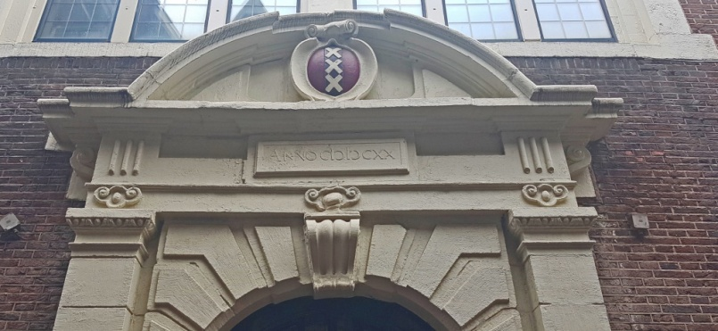
- Links in de Nieuwebrugsteeg zitten twee toegangspoorten naar de Sint Olofskapel. Het oudste jaartal staat op de tweede poort. Welk jaartal is dat? 1620

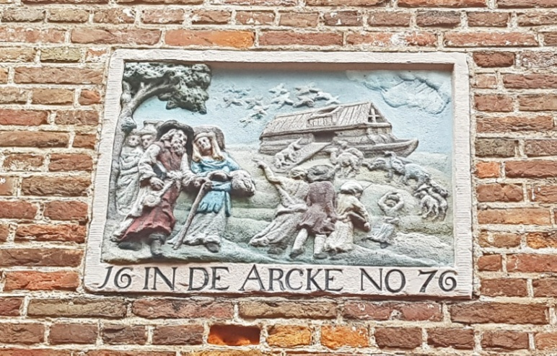
- In de zijmuur van Sint Olofssteeg 11 zie je negen oude gevelstenen die hier een plek gekregen hebben. Waar komt de afgebeelde steen oorspronkelijk vandaan? Spuistraat 50

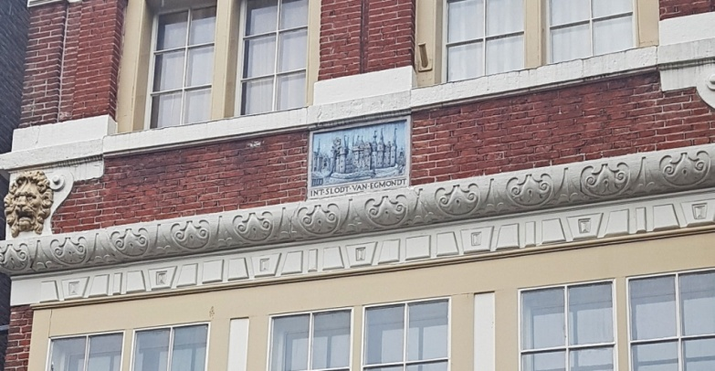
- Kijk rond naar het pand met deze gevelsteen. Wat is het huisnummer? Nr. 18

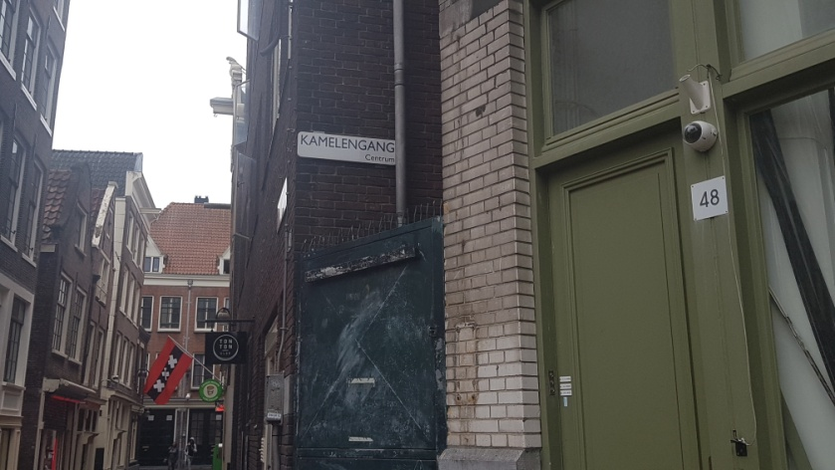
- Tijdens onze wandeling rond de Oude Kerk gaan we op zoek naar een dier met twee bulten. Waar vind je dat?
De Kamelengang naast Oudekerksplein 48

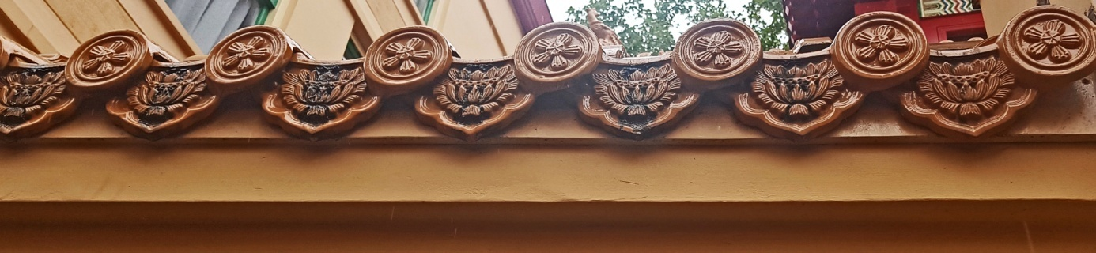
- Waar vinden we dit randje? Aan de Boeddhistische He Hua Tempel op de Zeedijk

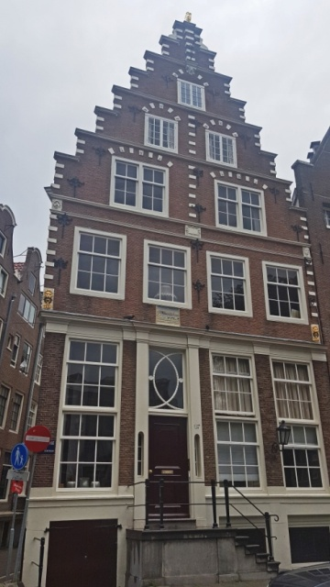
- Wat staat er op de gevelsteen van dit pand aan de Geldersekade? In Coignac

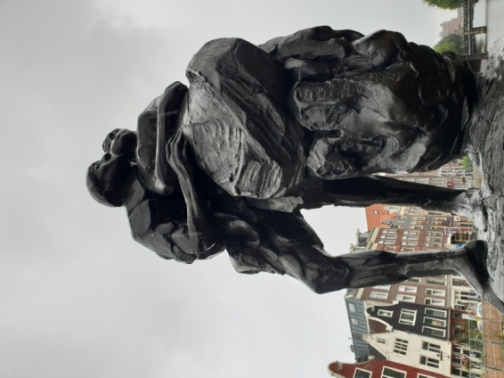
- We passeren het Bredero-monument met een voorstelling uit De Spaanschen Brabander. Welke beeldhouwer heeft het beeld gemaakt? Piet Esser

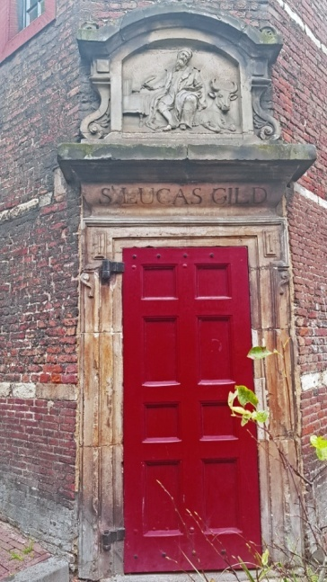
- Eén van de toegangspoortjes van de Waag is van het Sint Lucasgilde. Welke ambachtslieden konden daar lid van worden?
Kunstschilders en beeldhouwers

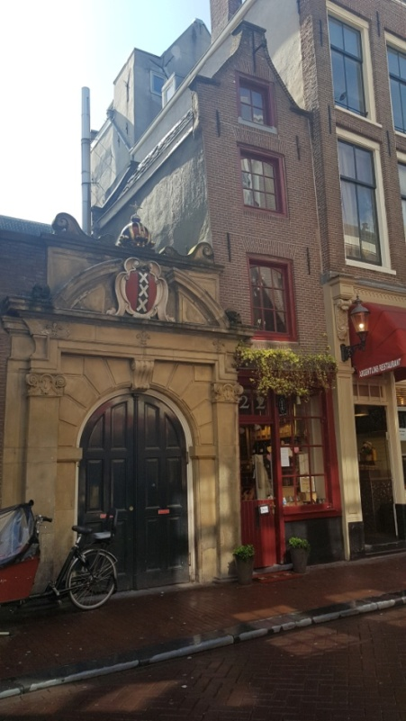
- Wie is de ontwerper van deze poort?
Hendrick de Keyser

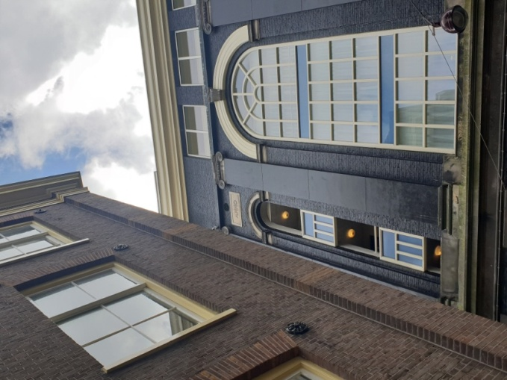
- Wat was de officiële naam van deze voormalige kerk?
De Sint Augustinuskerk

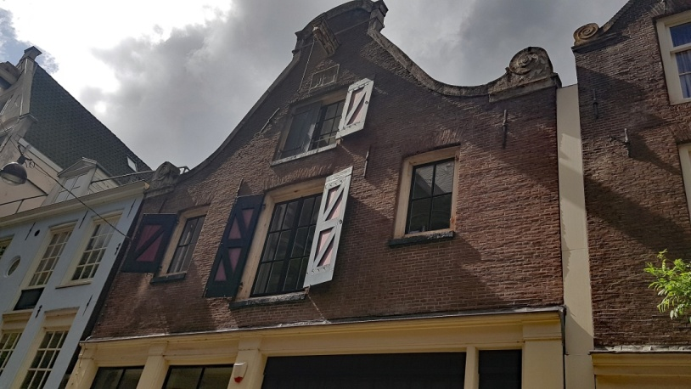
- De gevelsteen van Zanddwarsstraat 12 komt oorspronkelijk van Kloveniersburgwal 47, maar wat staat er op?
Int huys van Nassou

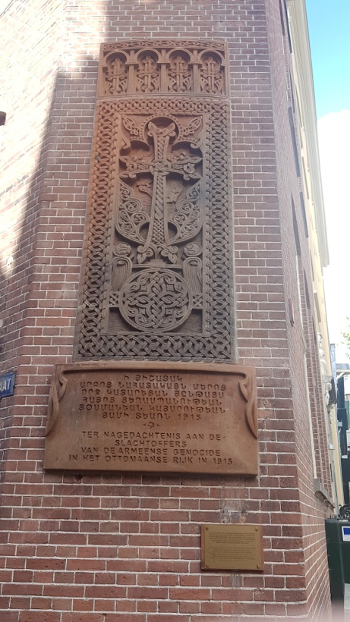
- Aan de overkant van de Krom Boomssloot op de hoek van de Keizersstraat zien we een gedenksteen. Waar herinnert die aan en waarom vind je die juist hier?
Ter herdenking aan de Armeense genocide in 1915 – dit is de hoek van de Armeense Kerk op nummer 22.

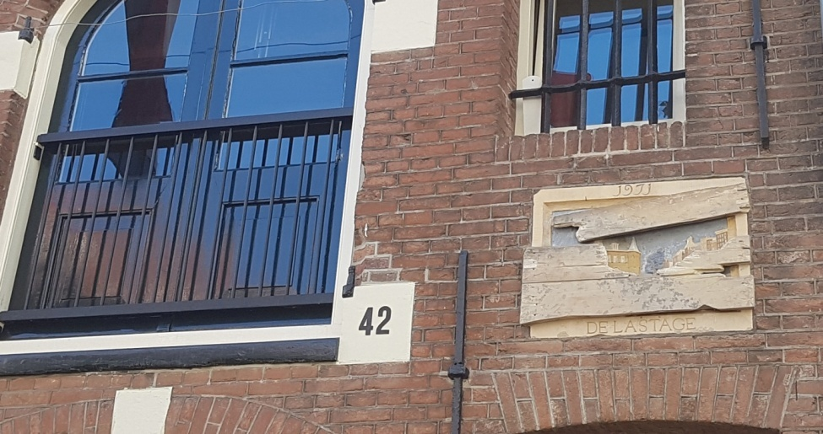
- Rechtboomssloot 42 heeft een gevelsteen. Waar verwijst die naar? De steen toont dichtgetimmrde huizen en herinnert aan de sloop van de Lastage en de Nieuwmarktbuurt voor de aanleg van de metro.

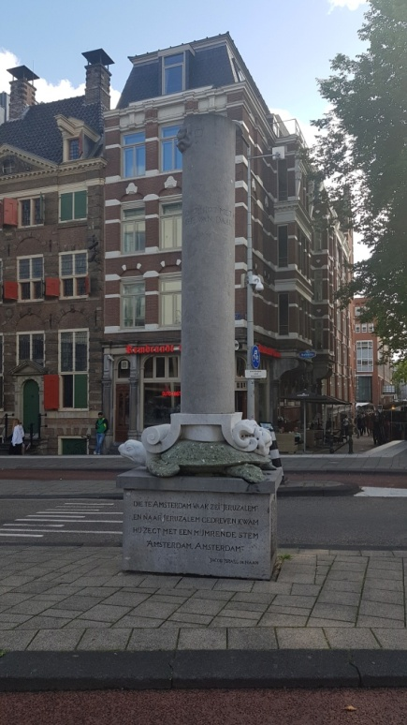
- Op de Sint Antoniessluis staat een monument met aan één kant een gedicht. Wie schreef dat? Jacob Israël de Haan

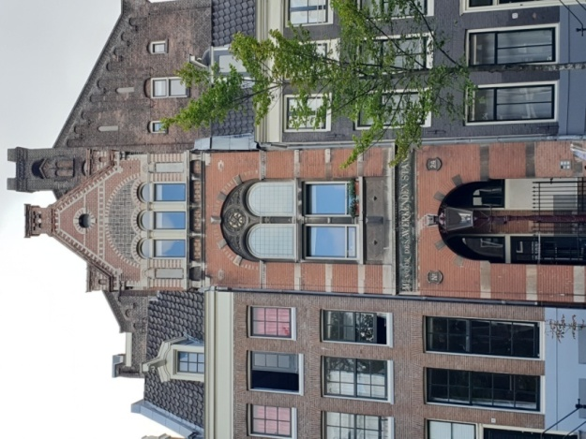
- Aan de overkant van de Groenburgwal op nummer 24 zien we een fraai pand staan. Het is het achterhuis van een veel groter pand. Hoe heet dat pand en wat is het adres?
De Doelenzaal op Kloveniersburgwal 87-89

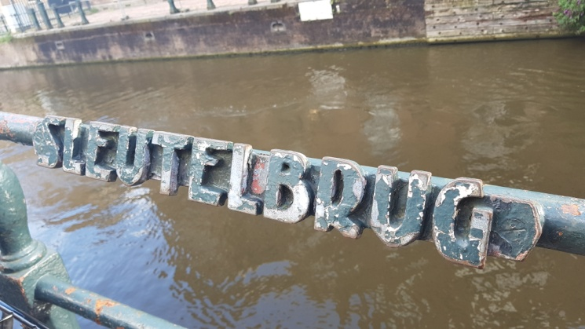
- Hoe komt deze Sleutelbrug aan zijn naam?
Vroeger stond op het terrein van het Binnengasthuis ‘Brouwerij de Sleutel’, waar de familie Bicker de basis voor hun fortuin legde.

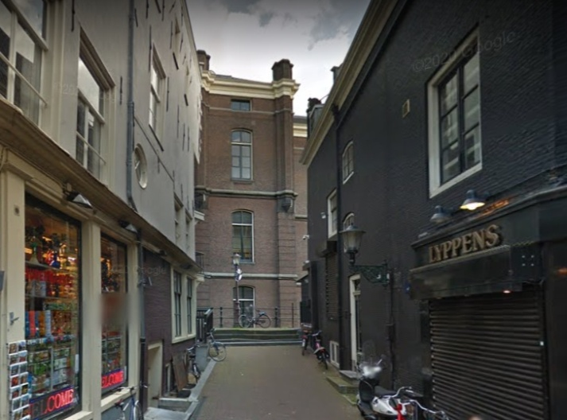
- Halverwege de Langebrugsteeg kijken we links de Nes in. Dit laatste stukje loopt omhoog en heeft aan het eind een paar traptreden. Waarom eindigt dit straatje zo eigenaardig? Oorspronkelijk lag hier aan het eind de Grimnessesluis en kon je vanuit de Nes rechtdoor lopen naar de Oude Turfmarkt. Later is de Amstel verder aangeplempt en de brug verplaatst. Op de vrijgekomen plek kwam toen de kraamkliniek van het Binnengasthuis.

